Kirchengemeinde von St. Marien zu Bernau
Pfn. Konstanze Werstat
Kirchplatz 8
16321 Bernau
Tel: 0172 686 18 72

Bernau, 06. 07. 2022
Liebe zukünftige Konfis, liebe Eltern!

Das Schuljahr ist zu Ende und endlich sind Ferien. Aber vielleicht wandern Deine und Ihre Gedanken auch schon zum Schulbeginn am 22. August, mit dem für die meisten ein Schulwechsel verbunden sein wird.
Mit der 7. Klasse beginnt in unserer Gemeinde der Konfirmandenunterricht. Er ist ein offenes Angebot für getaufte und ungetaufte Jugendliche, unabhängig von einer „christlichen Vorbildung“.
Wir treffen uns dabei regelmäßig, um über verschiedene Themen des christlichen Glaubens und Lebensfragen nachzudenken und uns darüber auszutauschen. Wir versuchen gemeinsam vor allem zu verstehen, was der christliche Glaube für unser tägliches Leben bedeutet und bewirken kann. Dabei und daneben spielen wir zusammen, gestalten gelegentlich einen Gottesdienst, unternehmen Ausflüge, Wochenendfahrten und manches andere mehr. So wollen wir euch Jugendliche auf dem Weg zum Erwachsenwerden begleiten und darin unterstützen, am Ende des Konfirmandenunterrichts selbst zu entscheiden, ob ihr getauft bzw. konfirmiert werden wollt.
In jedem Fall sind am Ende alle eingeladen, am Konfirmationsgottesdienst, der im Mai 2024 stattfinden wird, teilzunehmen und die Zusage der Begleitung und des Segens Gottes zu erhalten.
Zu einem ersten Zusammenkommen laden wir Dich und Sie, liebe Eltern, schon jetzt herzlich am Freitag, dem 26. August 2022

um 17.00 Uhr in den Saal unseres neuen Gemeindezentrums am Kirchplatz 6-8 in Bernau ein.
So haben wir Gelegenheit, einander kennen zu lernen, Organisatorisches und die weiteren Termine zu besprechen.
Der Konfirmandenunterricht wird voraussichtlich einmal monatlich sonnabends von 10.00 bis 15.00 Uhr im neuen Gemeindezentrum stattfinden. So können wir einen erlebnisorientierten Unterricht gestalten, der eine abwechslungsreiche und intensive Beschäftigung mit einzelnen Themen und auch Exkursionen in die nähere Umgebung ermöglicht und zwischendurch gemeinsam Mittag essen.

Bisher geplant ist das 1. Konfi-Wochenende im September:
- der erste Konfi-Kennlerntag am Sonnabend, dem 17. September 2022 von 10.00 bis 15.00 Uhr
- und ein Begrüßungsgottesdienst für euch, die neuen Konfirmanden, am Sonntag, dem 18. September 2022, um 10.15 Uhr in unserer St. Marien-Kirche.

Alle weiteren Termine besprechen wir bei unserem ersten Treffen.

Die Anmeldung zum Konfirmandenunterricht sollte möglichst
bis zum 24. August mit dem beigelegten Anmeldezettel über das Gemeindebüro, per E-Mail mit den entsprechenden Angaben an k.werstat@kirche-barnim.de, telefonisch oder per Fax erfolgen.

Wenn Du nicht zum Konfirmandenunterricht kommen kannst oder möchtest oder bereits in einer anderen Kirchengemeinde angemeldet bist, bitten wir ebenfalls um eine kurze Mitteilung.

Wir freuen uns auf eine spannende, erlebnisreiche gemeinsame Zeit mit euch neuen Konfirmandinnen und Konfirmanden!
Bis dahin wünschen wir schöne erholsame Ferien und alles Gute
für den Start ins neue Schuljahr!
Herzliche Grüße an Dich und an Sie, liebe Eltern, auch im Namen unserer Kreisjugendreferentin Mareike Lüdtke und Pfarrer Rudolphi

Ihre/ Eure Pfarrerin Konstanze Werstat

Evangelische Kirchengemeinde
St. Marien zu Bernau
Kirchplatz 8
16321 Bernau
Tel.: 03338 / 70 22 0
Fax: 03338 / 70 22 19
E-Mail: bernau@kirche-barnim.de
www.kirche-bernau.de

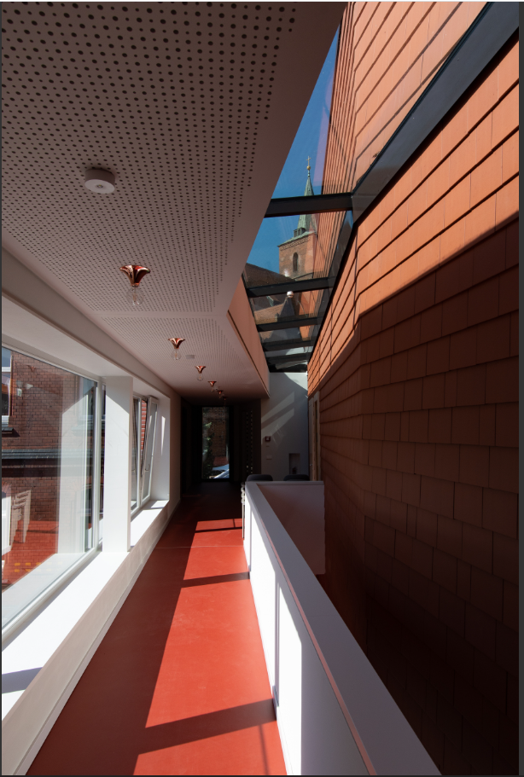
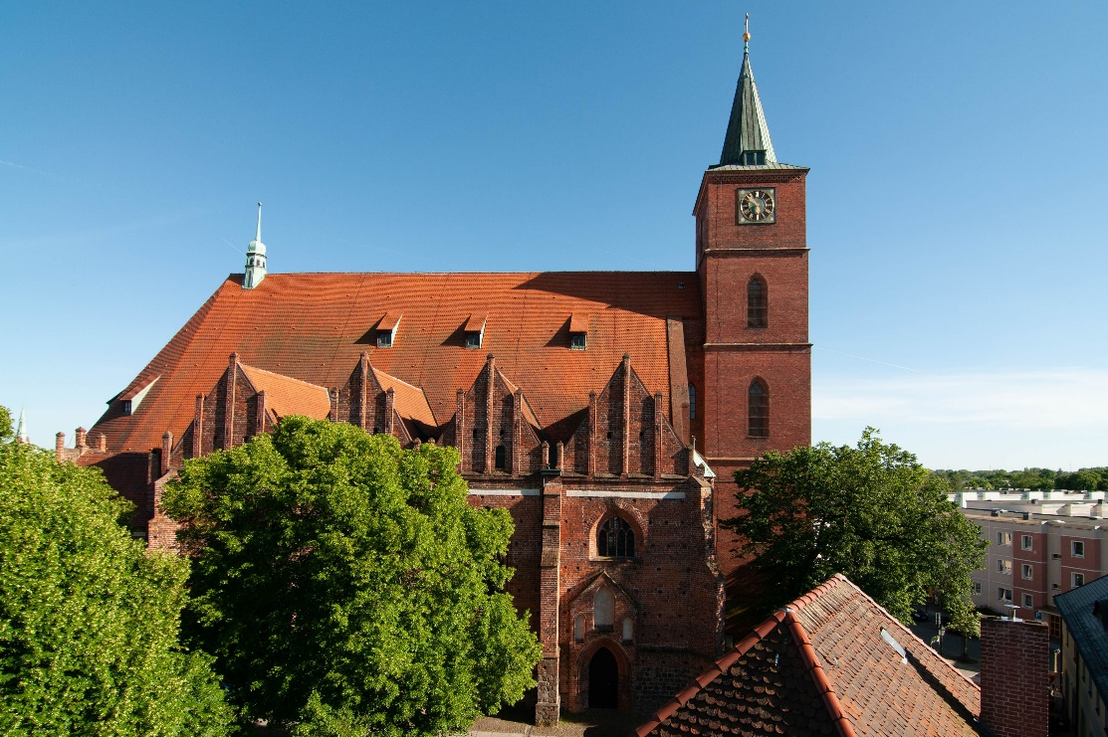
Anmeldung zum Konfirmandenunterricht
Einladung
zum
Konfirmandenunterricht
in der
St. Marien-Gemeinde
Bernau

Vorname: ________________________________________________________
Name: ____________________________________________________________
Geburtsdatum: __________________________________________________
Anschrift: ________________________________________________________
Telefonnummer: ________________________________________________
E-Mail: ___________________________________________________________
Schule: ___________________________________________________________

Wir sind einverstanden, dass wir künftig per Mail über die Termine und Angebote des Konfirmandenunterrichts in der St. Marien-Gemeinde informiert werden.

O Ja O Nein

_______________ ___________________________
Datum Unterschrift

Anmeldung zum Konfirmandenunterricht

Vorname: ________________________________________________________
Name: ____________________________________________________________
Geburtsdatum: __________________________________________________
Anschrift: ________________________________________________________
Telefonnummer: ________________________________________________
E-Mail: ___________________________________________________________
Schule: ___________________________________________________________

Wir sind einverstanden, dass wir künftig per Mail über die Termine und Angebote des Konfirmandenunterrichts in der St. Marien-Gemeinde informiert werden.

O Ja O Nein

_______________ ___________________________
Datum Unterschrift

